

**Facoltà di Scienze Tecnologiche e dell’Innovazione**

**Corso di laurea in Design del Prodotto e della Moda**

***Tesi di Laurea in***

**Sintesi finale del progetto di prodotto**

# Il design della valigia *Horizon Rolling Luggage* di Louis Vuitton

|  |  |
| --- | --- |
| Relatore  Chiarissimo  Prof. Roberto Bianchi | Candidato  Giosuè Di Pierro  Matr. 0042100135 |

Anno Accademico 2023/2024

Indice

Introduzione 2

Capitolo I – Storia del prodotto 4

1.1 L’azienda *Louis Vuitton* e l’evoluzione della valigia nel tempo 4

1.2 L’innovazione nel campo del design delle valigie 7

1.2.1 *Samsonite* 7

1.2.2 *Valigeria Roncato Spa* 8

1.2.3 *Rimowa* 8

1.2.4 *Louis Vuitton* 9

1.3 La collaborazione con Marc Newson 11

1.3.1 *Celebrating Monogram Backpack* 12

1.3.2 Bottiglie e packaging di profumi 13

1.3.3 Candele 14

1.3.4 Valigie 15

Capitolo II - Analisi della *Horizon Rolling Luggage* 19

2.1 Il progetto e l’idea di Marc Newson 19

2.2 Analisi del prodotto industriale 20

2.3 Caratteristiche morfologiche 22

# Introduzione

(Da modificare al termine della stesura)

In Italia, ogni anno viaggiano 52 milioni di persone in tutto il mondo[1]. Che sia per lavoro, piacere o necessità, il viaggio è diventato una componente fondamentale delle nostre vite, che arricchisce il bagaglio culturale e ci consente di entrare in sintonia con la nostra interiorità. Si tratta, se non altro, di una tendenza in costante crescita[2]. Lontani dalla routine quotidiana, ogni viaggio rappresenta per noi una sfida sempre diversa, perché ci invita a fare i conti con noi stessi, con i nostri valori e le nostre priorità. Le persone che conosciamo e i luoghi che visitiamo ci spingono a ridefinire le nostre convinzioni mettendole in discussione, abbracciando nuove prospettive.

In un'era sempre più aperta e libera di viaggiare, la valigia assume un ruolo indispensabile e fondamentale, che al di là della sua utilità pratica, rappresenta simbolicamente l’intero viaggio, poiché ogni oggetto al suo interno, oltre ad avere una funzione ben precisa, racconta una storia e un’emozione che ci legano all’esperienza che si sta per affrontare.

Questa tesi ha l’obiettivo di celebrare il fascino e la bellezza di questo strumento sempre più importante, partendo dalle sue origini e dalla sua evoluzione nel corso del tempo, per poi concentrarmi sulla "*Horizon Rolling Luggage*", una collezione di valigie realizzata da *Marc Newson* per *Louis Vuitton*, che rappresenta un perfetto equilibrio tra eleganza e praticità.

Purtroppo, in molti casi il viaggio diventa un’esperienza spiacevole da non ricordare. Infatti, ogni giorno vengono smarriti oltre 27.000 bagagli[3]. Per ovviare a questo problema, vorrei proporre la mia idea di redesign della *Horizon Rolling Luggage* esplorandone le caratteristiche distintive e integrando nuove tecnologie che possano semplificare ulteriormente la vita del viaggiatore moderno.

Questa nuova versione del bagaglio ha l’obiettivo di mantenere le classiche line distintive del brand, integrando tecnologie avanzate come un GPS per tracciare la posizione della valigia in tempo reale, riducendo il rischio di smarrimento, e un sistema di intelligenza artificiale (IA) che aiuti i viaggiatori a scegliere l’abbigliamento più adatto alla destinazione, sulla base del clima e delle attività pianificate.

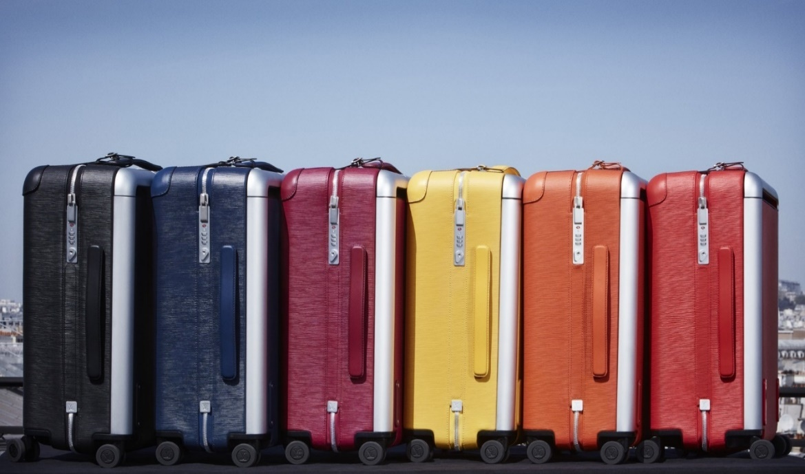

Figura 1 – Collezione Horizon Rolling Luggage di Louis Vuitton, realizzata da Marc Newson nel 2016

# Capitolo I – Storia del prodotto

## L’azienda *Louis Vuitton* e l’evoluzione della valigia nel tempo

Anno 1837. Un giovane ragazzo di *Anchay*, in Francia, decide di lasciare casa a soli 13 anni[4], cominciando un viaggio che lo porterà a *Parigi* tra lavori saltuari e nottate trascorse per strada o in qualsiasi posto ci fosse un minimo riparo. È la storia di *Louis Vuitton*, che grazie ai suoi studi presso l’Atelier parigino di *Monsieur Maréchal*, diventa un prestigioso artigiano[5]. In particolare, Vuitton si specializza nella costruzione e nella personalizzazione di bauli e valigie, oggetti molto richiesti nella Parigi del XIX secolo4.

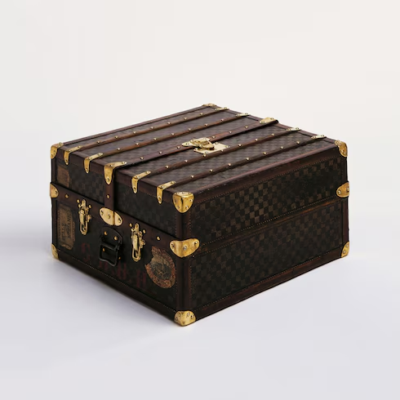

Figura 2 - Baule “Ideal”, ordine speciale in tela Damier, Chiuso

La necessità di trasportare oggetti da un luogo ad un altro in maniera sicura e affidabile ha interrogato persino i popoli più antichi. Quando pensiamo al termine “valigia” infatti, l’immagine che ci viene in mente appartiene ad un concetto fin troppo recente e moderno. In realtà, nel corso dei secoli, le valigie hanno subìto un insieme di trasformazioni che le hanno portate ad essere come le conosciamo oggi.

“*Uno dei più antichi bauli scoperti avrebbe dovuto infatti accompagnare durante il suo ultimo viaggio, quello nell’aldilà, il faraone Tutankhamon (XIV secolo a. C.)*”. In seguito, anche i greci e i romani hanno colto l’idea degli egizi per trasportare i loro beni all’interno di questi cofani in legno e bronzo, spesso decorati con avorio e metalli preziosi. Un modello simile fu replicato anche nell’età medievale. I bauli usati nell’età antica puntavano maggiormente sulla capienza e sulla praticità a scapito di un’estetica non particolarmente curata[6].

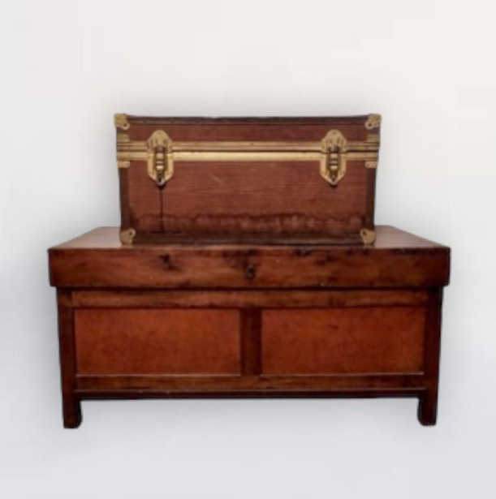

Figura 3 – Baule da viaggio sopra a grosso baule in legno porta corredo

Per avvicinarci al modo in cui intendiamo il termine “valigia” nell’età contemporanea, dobbiamo tornare indietro di quasi mille anni. Furono i Cavalieri Templari ad introdurre l’utilizzo dei bagagli su ruote, per consentire un agevole trasporto di armature e oggetti personali durante le Crociate[7].

Tuttavia, solo a seguito della scoperta dell’America, “*l’intensificarsi delle esplorazioni e l’invenzione della stampa favorì la diffusione delle guide di viaggio […], e le idee di viaggio e di bagaglio subirono una rivoluzione*6.” Infatti, pochi anni dopo, il dizionario inglese di *Oxford* aggiunse la parola "bagaglio" ai suoi vocaboli7.

Il contesto in cui nasce il brand *Louis Vuitton* abbraccia ampiamente le esigenze di una clientela che, sempre più, vuole bilanciare eleganza e praticità durante il trasporto di oggetti.

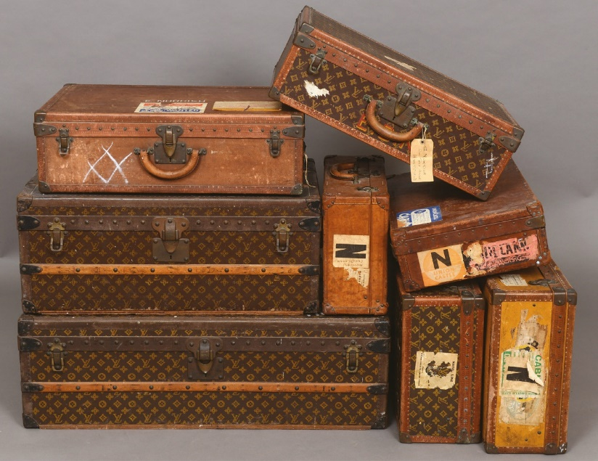

Figura 4 – Valigie di Louis Vuitton

## L’innovazione nel campo del design delle valigie

### *Samsonite*

Nell’età contemporanea, i bauli medievali sono utilizzati come tavoli da salotto o librerie[8]. La loro utilità principale è stata invece sostituita dalle valigie a mano, che hanno stimolato la creatività di numerosi designer. È il caso, ad esempio, di Jesse Shwayder, fondatore di *Samsonite*, che nel 1910 ha ridisegnato i bauli in legno rendendoli più raffinati e resistenti. Trent’anni dopo, con il modello *Streamlite*, la Samsonite sfrutta le nuove tecnologie dell’epoca per creare un nuovo standard nel mercato delle valigie[9].

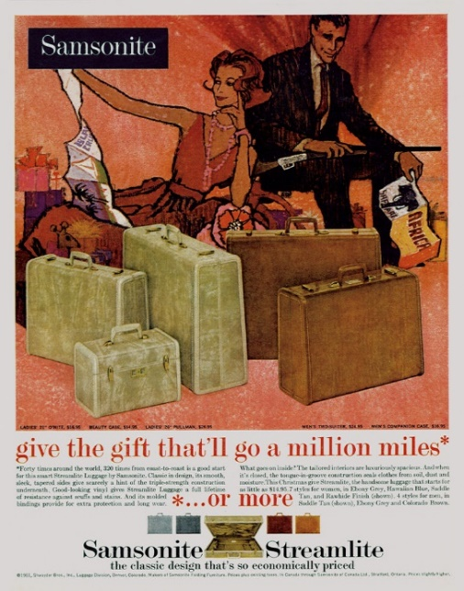

Figura 5 – Samsonite pubblicizza il modello Streamlite

### *Valigeria Roncato Spa*

Nello stesso periodo, *Antonio Roncato*, imprenditore italiano attivo nel settore della valigeria dagli anni ’40, fonda la *Valigeria Roncato Spa* con il figlio Giovanni, e diventa la prima azienda in Europa ad applicare la catena di montaggio in questo settore. Questo aspetto ha reso *Valigeria Roncato* il maggior produttore mondiale di valigie 24 ore dell’epoca[10].

### *Rimowa*

Diversa fu la sorte dell’azienda *Rimowa*, fondata in Germania da *Paul Morszeck.* A metà degli anni 30, un incendio di vasta portata brucia tutti i materiali utilizzati per la produzione, ad eccezione del calcio di alluminio. Perciò Richard, il figlio del fondatore, crea la prima valigia interamente in alluminio, dando vita ad un ottimo bilanciamento tra durabilità dei materiali e peso. La stessa azienda ha prodotto, a partire dagli anni 70, le prime valigie impermeabili in metallo, e all’avvento del nuovo millennio, introduce i primi bagagli in policarbonato[11].

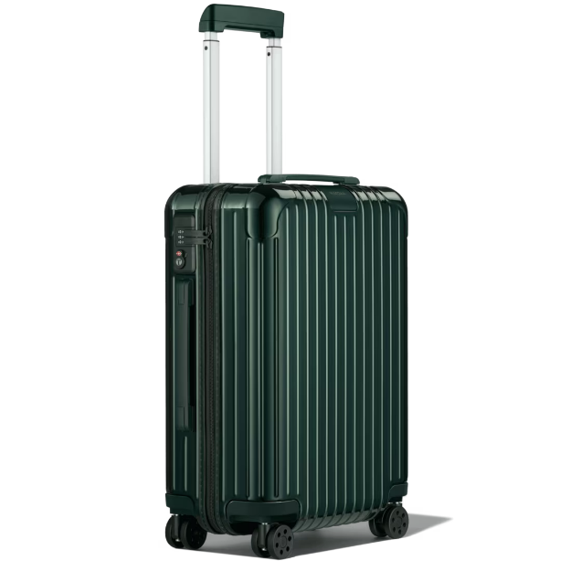

Figura 6 – Valigia “Essential Cabin” di Rimowa

### *Louis Vuitton*

Il primo Atelier firmato Louis Vuitton fu inaugurato nel 1859. Situato ad Asnières, contava solo 20 dipendenti, e nel corso degli anni è stato ampliato più volte, fino a diventare la residenza privata della famiglia Vuitton. Lo storico laboratorio è utilizzato ancora oggi come luogo natale dei prodotti firmati *Louis Vuitton*.

Nel tempo, l’azienda ha rivoluzionato notevolmente il design e le funzionalità dei bauli e delle valigie, ad esempio aumentandone la sicurezza tramite un ingegnoso sistema di chiusura che ha cambiato i bauli da viaggio rendendoli dei veri e propri scrigni5.

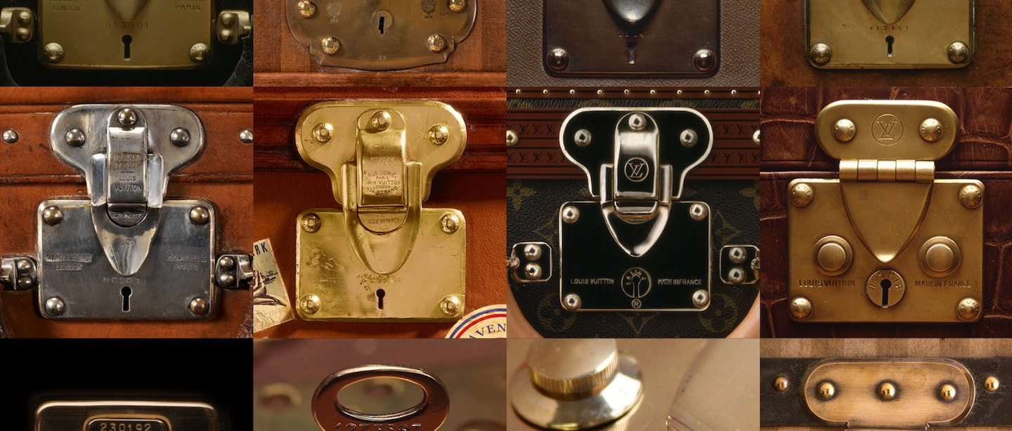

Figura 7 – Meccanismo di chiusura realizzato da Georges Vuitton nel 1886

La sicurezza dei bagagli è sempre stata un tema centrale nella filosofia del brand, tanto che i brevetti depositati da Georges Vuitton, a cavallo tra ‘800 e ‘900, descrivono sistemi utilizzati ancora oggi, come la *Tumbler Lock*.

Nel 1888 il logo citava la dicitura “*Marque L. Vuitton déposée*” e, 8 anni dopo, viene inaugurato il monogramma di Louis Vuitton, realizzato grazie alla collaborazione con ben sei diversi designer5. Il monogramma si ispira al design orientale della tarda epoca vittoriana, ed è composto dalle iniziali del fondatore e da simboli di fiori e quadrifogli ripetuti[12]. Oggi, *Louis Vuitton* è considerata come una delle principali case di moda internazionali al mondo[13]. L’azienda ha elevato il viaggio a una forma d'arte, dove ogni valigia racconta una storia di esplorazione e scoperta, rendendo ogni spostamento un'esperienza di lusso.

Il brand *Louis Vuitton* applica le seguenti caratteristiche a ciascun prodotto per mantenere elevati standard di qualità:

* Design iconico: il monogramma "LV", con i suoi simboli, è un elemento riconosciuto a livello globale. Questi design distintivi non solo conferiscono eleganza ma anche autenticità.
* Qualità artigianale: ogni valigia è realizzata con materiali di alta qualità e lavorata da artigiani esperti. Questo garantisce durata e resistenza nel tempo.
* Innovazione: caratteristiche innovative come il sistema di chiusura a cinque tamburi a molla, introdotto nel 1886, offrono sicurezza e praticità.
* Funzionalità: le valigie sono progettate per essere pratiche e facili da usare, con scomparti ben organizzati e dettagli funzionali che semplificano l’esperienza dei viaggiatori.

## La collaborazione con Marc Newson

A partire dalla realizzazione del monogramma, la storia del brand *Louis Vuitton* è sempre stata caratterizzata da un elevato numero di collaborazioni. In particolare, quella con Marc Newson ha prodotto alcune delle più innovative e iconiche collezioni di bagagli e accessori di lusso che combinano l'eredità artigianale di *Louis Vuitton* con il design industriale contemporaneo di Newson.

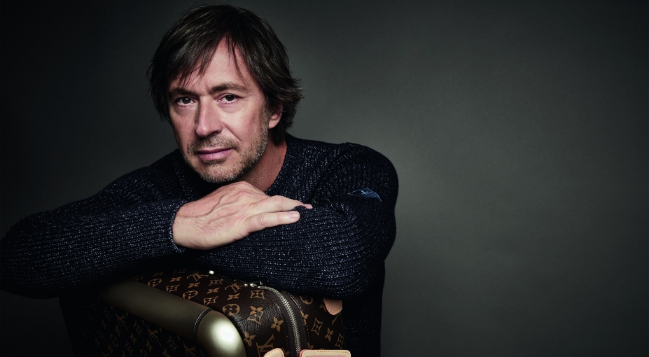

Figura 8 – Marc Newson - Fotografo Patrick Demarchelier

Le origini della collaborazione tra Marc Newson e Louis Vuitton risalgono al 2014 e corrispondono al desiderio del designer di “mettersi alla prova nella progettazione di un fantastico bagaglio”[14]. Quest’ambizione, unita all'abitudine del designer di viaggiare spesso, ha dato il via alla collaborazione.

### *Celebrating Monogram Backpack*

Per celebrare il 160° anniversario dell’azienda, *Louis Vuitton* ha chiesto a sei diversi designer di creare un oggetto che rendesse omaggio all’iconico monogramma[15], ed è in questa occasione che Marc Newson realizza il suo primo prodotto per *Louis Vuitton*. Si tratta del *Celebrating Monogram Backpack*, uno zaino elegante e talmente equilibrato da reggersi in piedi senza mutare forma. Realizzato in microfibra e materiali metallici, lo zaino dispone di numerose tasche e di notevole spazio per disporre gli oggetti in comodità.

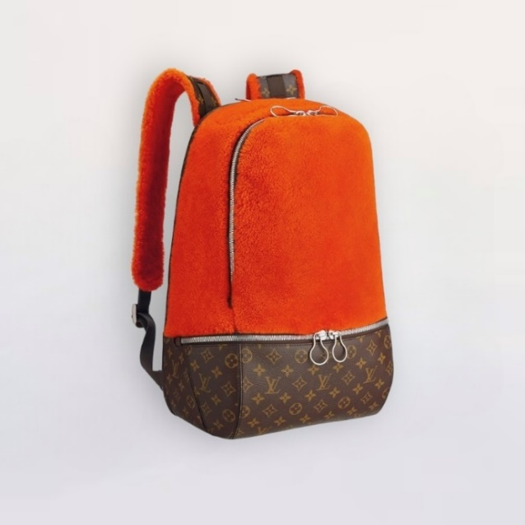

Figura 9 – Il “Celebrating Monogram Backpack” in colorazione arancione

*“Volevo esplorare le qualità funzionali del Monogram. Se pensiamo al motivo per cui è stata inventata la tela Monogram, è perché è durevole e resistente alle intemperie; ma volevo che fosse anche divertente: non mi piace quando le cose si prendono troppo sul serio."*[16]

Questa citazione di Marc Newson sottolinea il suo desiderio di rendere il design dello zaino funzionale e giocoso allo stesso tempo, mantenendo le caratteristiche essenziali di durabilità e resistenza che definiscono il monogramma dell’azienda francese.

### Bottiglie e packaging di profumi

Nel 2016 *Louis Vuitton* ha introdotto una nuova collezione di fragranze, la prima dopo settant'anni. Per questa occasione, il designer australiano è stato incaricato di progettare il packaging e le bottiglie, caratterizzate da un design essenziale e raffinato. La collezione comprende bottiglie firmate da 100 e 200 millilitri, una serie in miniatura e un set da viaggio, oltre ad uno spray portatile con quattro cartucce di ricambio, dotate di una chiusura magnetica che si connette intuitivamente all'atomizzatore principale[17].

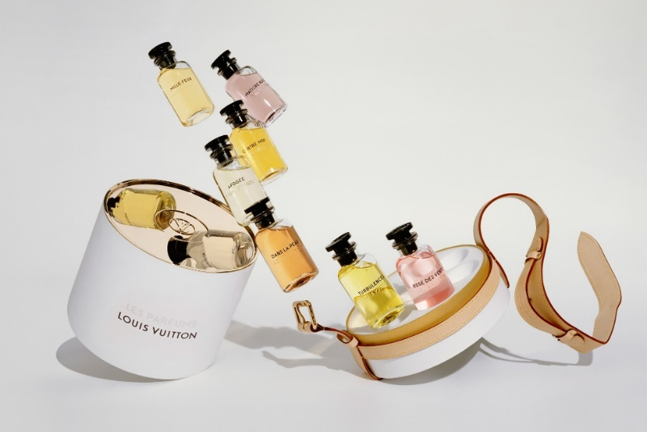

Figura 10 – Il set da viaggio di Marc Newson

Nel 2021, il designer australiano ha realizzato delle versioni da un litro incastonate in una cloche di vetro posizionata su una base in pelle naturale. Ogni bottiglia, realizzata in cristalli di Baccarat, è numerata, rendendo questo prodotto un vero e proprio pezzo da collezione.

### Candele

Nel 2018 Marc Newson ha disegnato per *Louis Vuitton* un vaso in ceramica bianca pura con manico in pelle naturale, e un coperchio che funge anche da sottobicchiere per la candela, disponibile in diverse profumazioni e colorazioni. Il design della candela favorisce un riscaldamento uniforme[18].

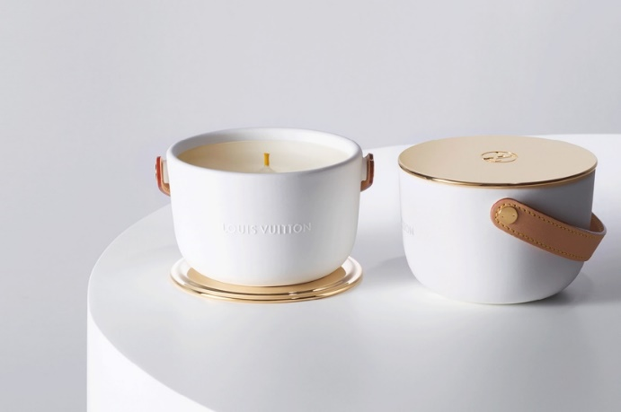

Figura 11 – Candele di Marc Newson per Louis Vuitton

Restando nel tema delle candele, nel 2019 Marc Newson ha disegnato la candela “LOUIS VUITTON I” con il rosso come colore predominante. Per ogni candela venduta, Louis Vuitton ha donato 60 dollari al Fondo globale per combattere AIDS, tubercolosi e malaria. Riferendosi a questa candela, Marc Newson ha espresso un particolare apprezzamento per il design dello stoppino[19].

### Valigie

Per *Louis Vuitton*, Marc Newson ha realizzato una vasta gamma di valigie funzionali e stilisticamente moderne. Nel 2016, il designer australiano ha prodotto la *Horizon Rolling Luggage*, un bagaglio in polipropilene eccezionalmente sottile, leggero ed elastico. Anche il monogramma è stato revisionato per diminuire ulteriormente il peso della valigia del 50%, senza compromettere le caratteristiche originali. Riprendendo le linee dei bauli storici di *Louis Vuitton*, anche la *Horizon Rolling* dispone di angoli in pelle bovina naturale. Le ruote della valigia sono silenziose e garantiscono manovre fluide e molto stabili[20].

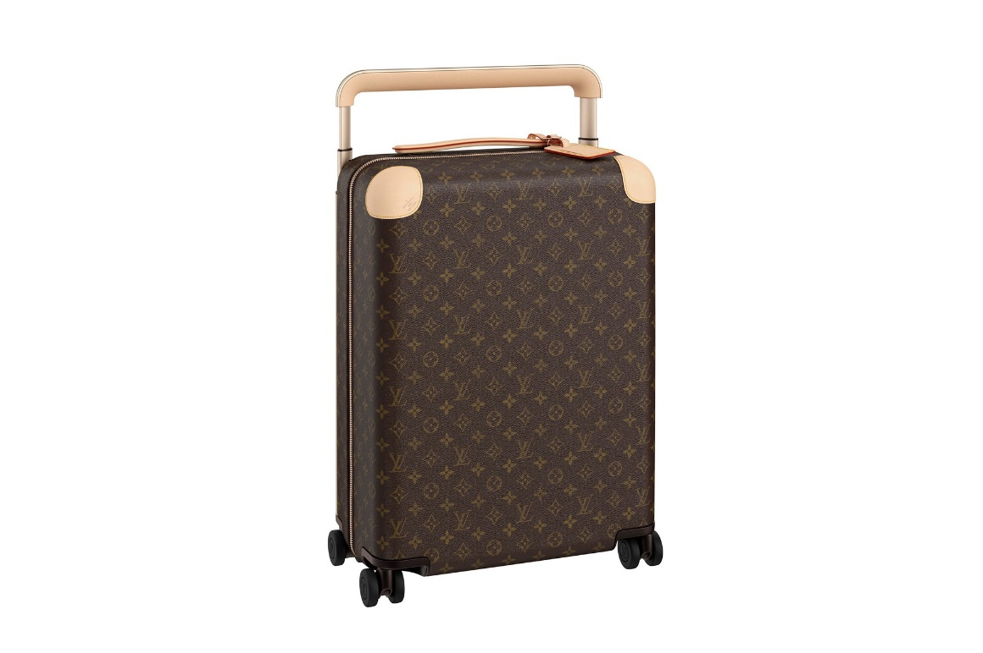

Figura 12 – La Horizon Rolling Luggage

Tre anni dopo, Marc Newson rilascia la collezione *Horizon Soft Luggage*, sfruttando nuove tecnologie per massimizzare il volume del bagaglio e per ridurre, ancora una volta, il peso. Il designer rivela di aver utilizzato un processo di termofusione e tecniche di taglio ad ultrasuoni, per un peso totale di 2,9 chilogrammi. In questa versione, Newson reinterpreta il monogramma di *Louis Vuitton* posizionandolo in un guscio realizzato in maglia 3D termoformata che rende l’intero bagaglio impermeabile e resistente. Si tratta a tutti gli effetti di una versione “soft” del bagaglio originale, anch’essa caratterizzata da colorazioni vivaci. “*Essenzialmente - è lavoro a maglia - e ho cercato di applicarlo ai bagagli*”[21].

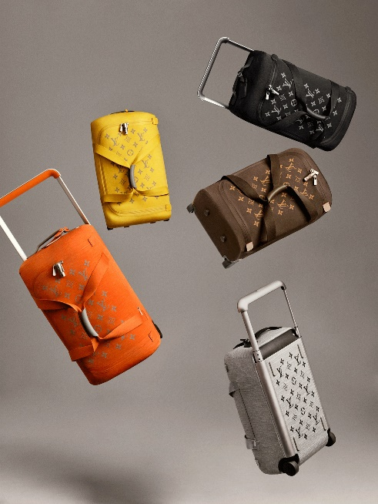

Figura 13 – Versioni della Horizon Soft Luggage di Marc Newson

Nel 2022, Marc Newson e Louis Vuitton collaborano nuovamente dando vita alla collezione *Pégase*, una raffinata evoluzione di un modello storico dell’azienda francese. Questa valigia da cabina, con un pratico scomparto anteriore per documenti o computer, è stata aggiornata utilizzando materiali avanzati e tecniche innovative già sperimentate nelle collezioni *Horizon* e *Horizon Soft*. Le tre collezioni, sebbene distinte, condividono un vocabolario di design coerente e innovazioni comuni. Per questa collezione, Newson ha realizzato il sistema di trolley più sottile sul mercato, posizionando le aste per il trasporto all’interno della scocca. Come per ogni prodotto creato da Marc per *Vuitton*, la valigia *Pégase* è composta da elementi sviluppati da zero. "*C'è un'enorme quantità di tecnologia che le persone non vedono: tutto il lavoro manuale - che è uno standard per Vuitton - ma anche tutti gli strumenti che abbiamo sviluppato appositamente per il prodotto: la canna, il manico e il dorso della valigia. Questi sono davvero pezzi di Formula Uno[22]*", afferma Newson, sottolineando l'impegno e l'innovazione che caratterizzano ogni aspetto della sua creazione.

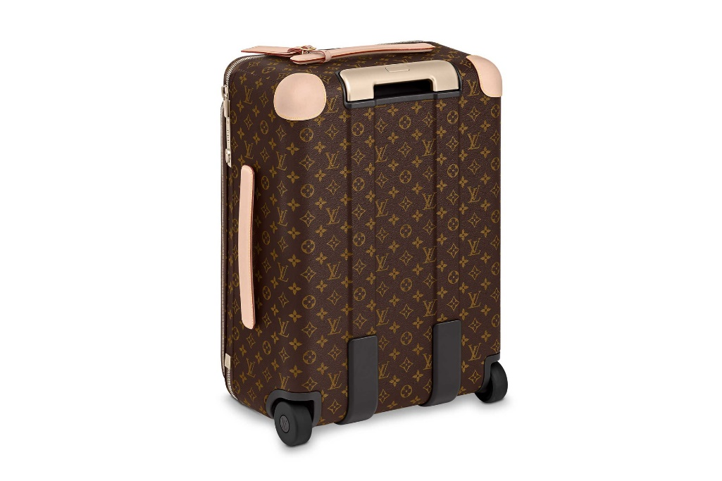

Figura 14 – La Pégase Luggage

Infine, nel 2023, Marc Newson ha deciso di interpretare il concetto di “bagaglio” in un modo totalmente differente. Nasce così il *Cabinet of Curiosities*, una sorta di libreria a forma di baule composta da 19 cubi da impilare a proprio piacimento. Realizzato in ottone, pelle, acciaio e legno, il *Cabinet of Curiosities* si propone come un oggetto di arredamento per la propria casa, capace di esporre oggetti che hanno viaggiato con il proprietario e che hanno un significato speciale per lui[23].

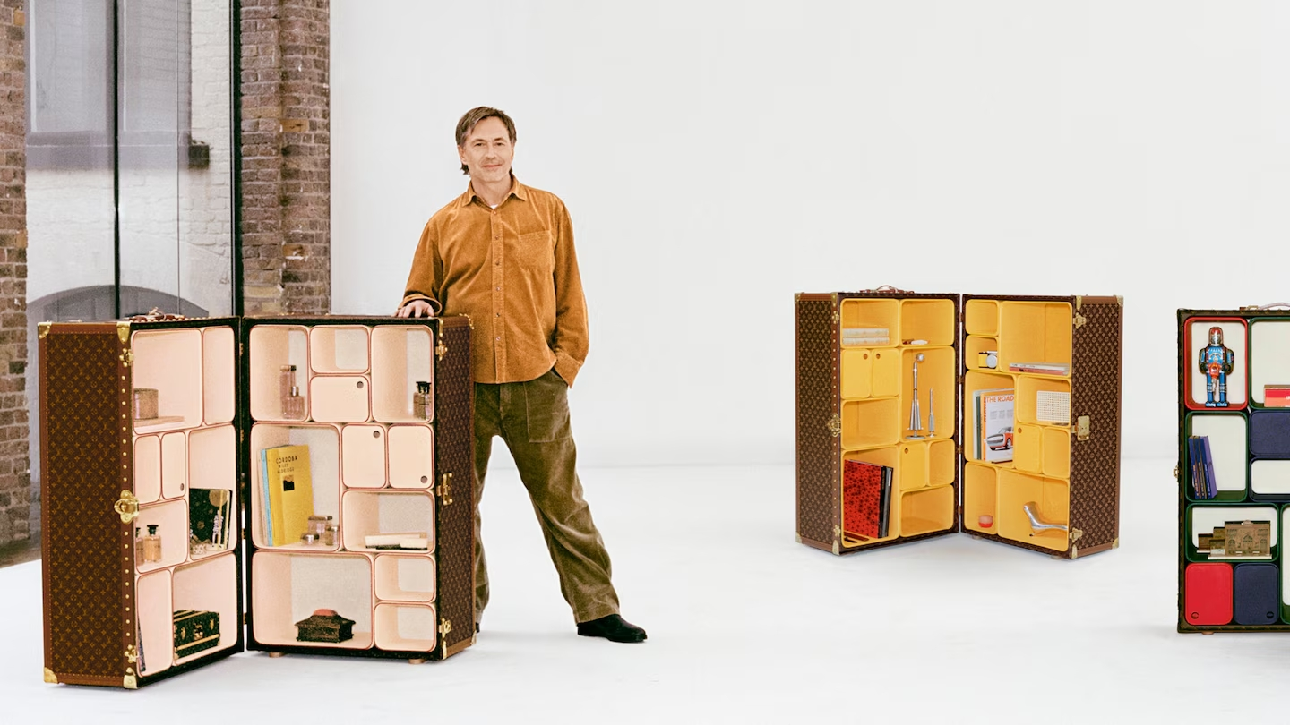

Figura 15 – Marc Newson e il suo Cabinet of Curiosities

# Capitolo II - Analisi della *Horizon Rolling Luggage*



## Il progetto e l’idea di Marc Newson

L’origine della valigia *Horizon Rolling* si ricerca nell’interesse da parte del designer di creare un prodotto che potesse soddisfare la sua “ossessione” nel riporre tutti gli oggetti necessari per un viaggio all’interno di un unico posto. Per far fronte a questa necessità, Marc Newson propone una valigia il cui design riflette la sua filosofia di “*less is more*”, dove ogni elemento superfluo viene eliminato per lasciare quanto più spazio possibile alle funzionalità dell’oggetto. Non solo, perché la *Horizon Rolling* si propone come una delle valigie più leggere sul mercato e con una quantità di dettagli progettuali unica20.

Progettare valigie da zero per uno dei marchi di lusso più leggendari è un compito arduo anche per uno come Marc Newson; dal punto di vista creativo e tecnico, un progetto come questo deve soddisfare tutte le aspettative. Le richieste dell’azienda francese, infatti, erano molto ambiziose, quasi aggressive: pretendevano una linea di valigie resistenti e ultraleggere, che avessero i tipici tratti riconoscibili dell’azienda. Inoltre, *Louis Vuitton* ha richiesto a Marc Newson la realizzazione di valigie riparabili e completamente smontabili. Si è trattato di una delle parti più complicate e importanti da tenere in considerazione durante la progettazione.

(probabilmente da spostare di paragrafo)

La sfida più grande di tutte è stata trovare il materiale durevole e leggero più adatto per il corpo della valigia, e che potesse essere facilmente laminato per contenere la tela monogrammata di *Louis Vuitton*. Il risultato è un nuovo tipo di composto di polipropilene ultraleggero stampato in una matrice a rete multistrato che Newson definisce “un incredibile pezzo di ingegneria”. La tela iconica di *Louis Vuitton* è stata ricreata con un peso pari alla metà di quello originale. Newson ha cucito strategicamente i materiali per poter coprire anche gli angoli, dando un effetto di omogeneità alla tela. In questo modo, il designer australiano si è avvicinato notevolmente ai tratti di design caratteristici della casa francese, utilizzando anche la tipica pelle di vacchetta usata negli altri prodotti di *Louis Vuitton*.

Avendo utilizzato diverse valigie durante i suoi frequenti viaggi, Marc Newson sa bene cosa rende un bagaglio funzionale o problematico. Nelle sue esperienze, il designer ha spesso utilizzato bagagli con ruote rumorose e “mal funzionanti”, per non parlare del manico per il trasporto posizionato scomodamente al centro. Non a caso, la *Horizon Rolling* è una valigia dalle ruote silenziose e dotata di un sistema di trasporto unico e funzionale: il manico è stato integrato nella struttura esterna della valigia, e non più con un meccanismo apposito al centro. Questa soluzione (progettata da zero da Newson) ha consentito la riduzione del peso e l’aumento della rigidità e del volume del bagaglio.

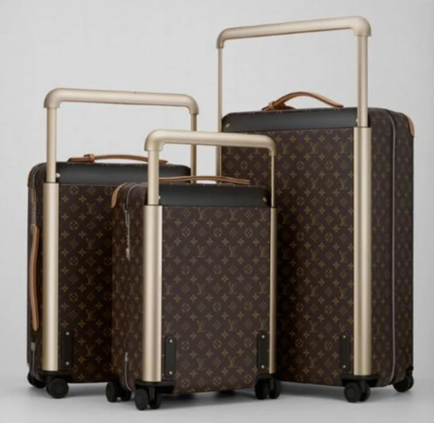

Figura 16 – La Horizon Rolling in diverse misure, con il manico rialzato

Occupando l’intera larghezza del bagaglio, il manico posizionato all’esterno rende la valigia più manovrabile e stabile durante il trasporto e le sterzate, e riduce la fatica del polso. Anche le ruote sono più compatte e leggere, ma soprattutto “super super super silenziose”. “Non c’è niente di peggio del rumore delle valigie in aeroporto”.

Pensando al passato, Newson definisce il progetto della *Horizon Luggage* “enormemente impegnativo”, ma anche soddisfacente, in quanto ha messo alla prova le sue capacità, spingendole “oltre il limite assoluto”. L’ottima accoglienza della *Horizon Luggage* portò *Louis Vuitton* a richiedere ulteriori collaborazioni con Marc Newson, che accettò senza esitazione[24]. Da qui cominciò lo sviluppo della *Horizon Soft* nel 2019, e la *Horizon Pégase* nel 2022.

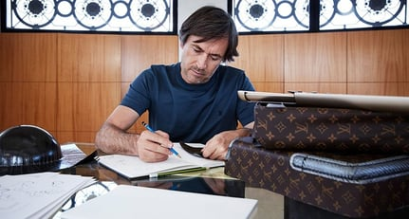

Figura 17 – Marc Newson al lavoro sulla Horizon Rolling

## Analisi del prodotto industriale

Disponibile in diverse misure per adattarsi alle esigenze di ogni cliente, la *Horizon Rolling* è una valigia destinata ad un mercato esclusivo e di alta gamma. Il prodotto è acquistabile sul sito ufficiale di *Louis Vuitton* ad un prezzo base di €2.800. Sono disponibili diverse varianti preconfigurate, ma è possibile applicare un’ampia scelta di personalizzazioni per rendere la valigia ancora più unica e personale.

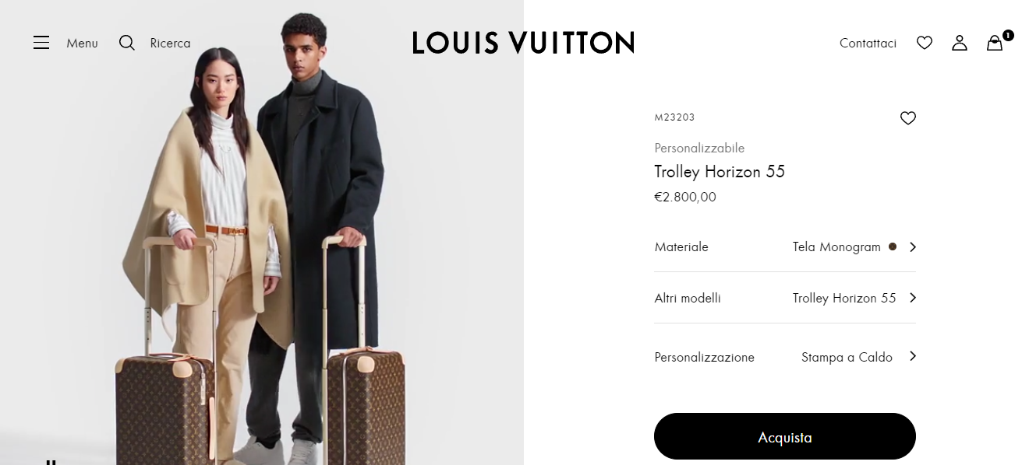

Figura 18 – Pagina di acquisto della Horizon Luggage con le possibilità di personalizzazione

Durante la fase di acquisto, è possibile modificare il materiale scegliendo tra:

* Tela Monogram
* Tela Damier Graphite
* Tela Damier Ebène
* Pelle Taïga
* Pelle Epi, disponibile in colorazione *Fucsia* e *Piment*.
* Monogram Eclipse

Per alcuni materiali, è possibile effettuare una stampa a caldo delle proprie iniziali sul ciondolo della valigia, posizionando le lettere in orizzontale o in verticale, e con la possibilità di decidere anche il colore dell’incisione.

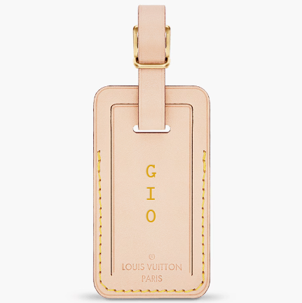

Figura 19 – Esempio di personalizzazione del ciondolo

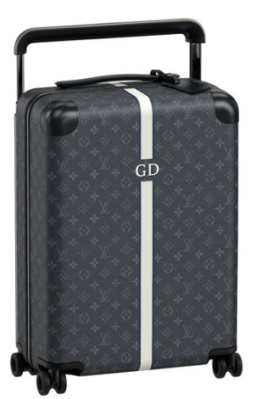Inoltre, tramite la funzionalità “*My LV Heritage*” (anch’essa disponibile solo per alcuni materiali) è possibile modificare le seguenti caratteristiche con un aumento di prezzo di €500:

* Misura – 50, 55 o 70 centimetri di altezza
* Colore esterno – Monogram, Damier Graphite ed Eclipse
* Bande centrali
  + Due colori a scelta per le bande centrali
* Fino a 3 lettere da posizionare al centro della valigia o in basso a destra
* Incisione di 3 lettere (personalizzabili nel colore) sul manico. Questa opzione aumenta il prezzo di ulteriori €100.

Figura 20 – Esempio di personalizzazione tramite “My LV Heritage”

Nella versione inglese del sito di *Louis Vuitton*, inoltre, sono disponibile ancora più varianti preconfigurate, con colorazioni uniche ed esclusive.

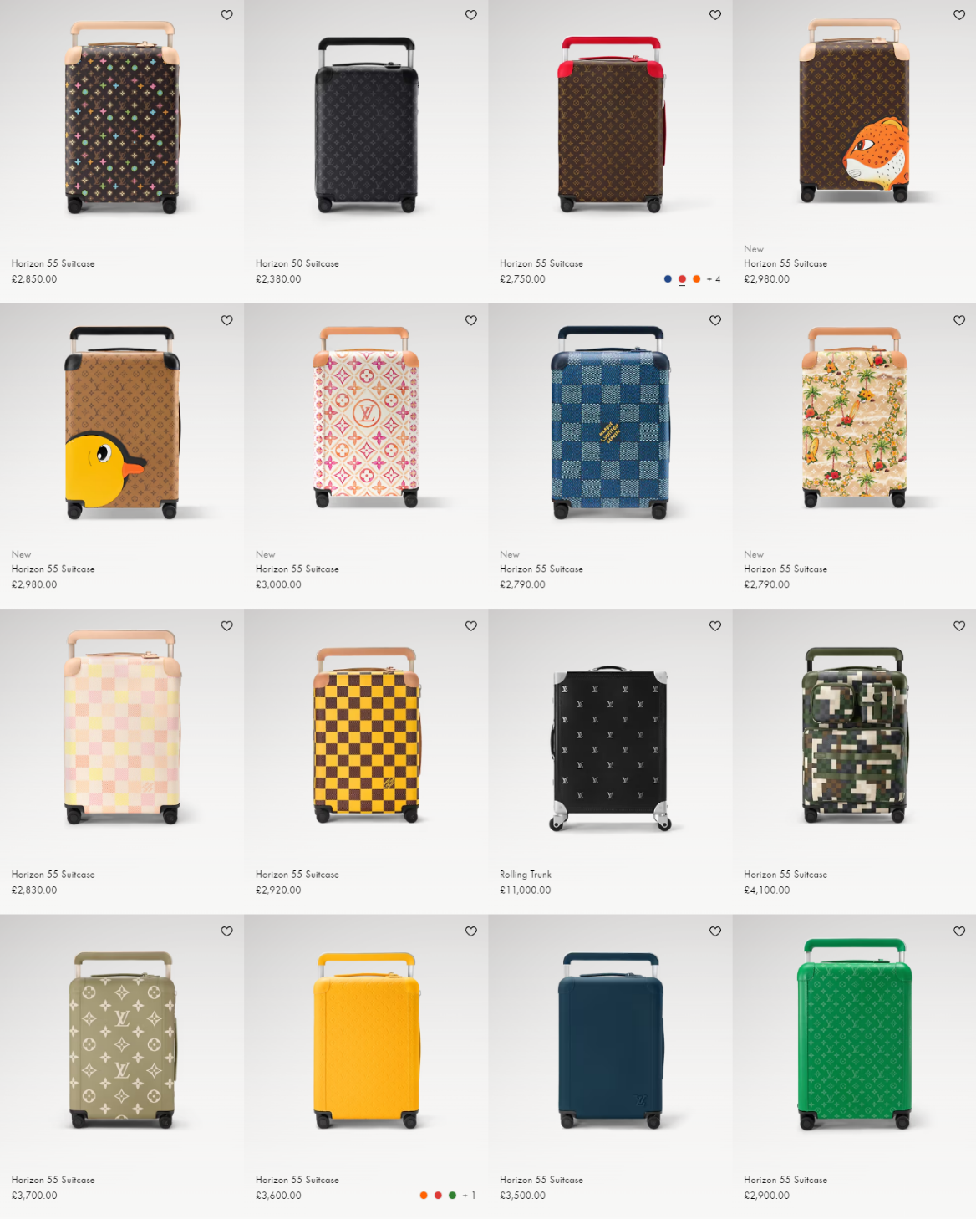

Figura 21 – Ulteriori configurazioni della Horizon Rolling

## Caratteristiche morfologiche

1. “VIAGGI E VACANZE IN ITALIA E ALL’ESTERO - ANNO 2023” – ISTAT – 9 APRILE 2024 - https://www.istat.it/it/archivio/295812
2. “Turismo e tendenze: i trend del futuro” – Borsa Mediterranea del Turismo - https://bmtnapoli.com/turismo-e-tendenze-i-trend-del-futuro/
3. Aerei: ogni giorno sono 27 mila i bagagli persi, rubati, danneggiati o in ritardo – Leonard Berberi – 26 maggio 2022
4. Wikipedia – Louis Vuitton (imprenditore) - https://it.wikipedia.org/wiki/Louis_Vuitton_(imprenditore)
5. Una storia leggendaria – Sito ufficiale di Louis Vuitton - https://it.louisvuitton.com/ita-it/magazine/articoli/a-legendary-history
6. Giuliana Rotondi - Bauli, cappelliere e beauty case – FOCUS STORIA n°40 - 1° maggio 2010 https://www.focus.it/cultura/storia/bauli-cappelliere-e-beauty-case
7. Wikipedia - Valigia - https://it.wikipedia.org/wiki/Valigia
8.
9. Storia di Samsonite - https://www.samsonite.it/history
10. *Heritage*  - Storia della Valigeria Roncato - https://www.roncato.com/it/sp/azienda/storia.html
11. Wikipedia – Rimowa - https://it.wikipedia.org/wiki/Rimowa
12. Negozi LOUIS VUITTON in Italia - https://www.newemotion.it/m151/negozi-louis-vuitton-italia
13. Wikipedia – Louis Vuitton - https://it.wikipedia.org/wiki/Louis_Vuitton
14. Louis Vuitton invents new luggage with Marc Newson – LVMH - https://www.lvmh.com/news-documents/news/louis-vuitton-invents-new-luggage-with-marc-newson/
15. Six Iconoclasts Celebrate Louis Vuitton's Monogram – Yatzer - https://www.yatzer.com/celebrating-monogram-lv
16. Celebrating Monogram Backpack – Sito ufficiale di Marc Newson - https://marc-newson.com/celebrating-monogram-back-pack/
17. Fragrance Bottle – Sito ufficiale di Marc Newson - https://marc-newson.com/louis-vuitton-fragrance/
18. Candle – Sito ufficiale di Marc Newson - https://marc-newson.com/louis-vuitton-candle/
19. LOUIS VUITTON I (RED) – Sito ufficiale di Marc Newson - https://marc-newson.com/louis-vuitton-i-red/
20. Horizon Rolling Luggage – Sito ufficiale di Marc Newson - https://marc-newson.com/rolling-luggage/
21. Horizon Soft Luggage – Sito ufficiale di Marc Newson - https://marc-newson.com/horizon-soft-luggage/
22. Pégase Luggage – Sito ufficiale di Marc Newson - https://marc-newson.com/pegase-luggage/
23. Cabinet of Curiosities – Sito ufficiale di Louis Vuitton - https://marc-newson.com/cabinet-curiosities/
24. Marc Newson. Works 84-24 – TASCHEN – Pagina 288